台江任我行 2年6班22號 姓名趙玉萱
任務一：請利用GOOGLE蒐集跟台江有關的介紹，並盡量與自己的家或學校做連結介紹 。
- 台江文化簡介
- 台江文化中心係全國首創融合「演藝廳、圖書館、社區大學」三合一的文化中心，也是全國第一個由下而上，聯合在地社區組織文化教育界人士以及社團、大廟領袖等公民參與發起的文化公共建設。
- 台江文化中心的設置最早源於2004年「台江文化促進會」向市府請命，希望將安南區「公32」規劃成「台江文化園區」。2005年起市府文化局著手辦理台江文化中心之規劃，期間歷經用地取得、文化中心設立之定位不明，以及市府憂心安南區藝文環境支持度不足，對中心未來營運恐造成財政負擔等問題，多年間反覆討論。近年來因社會大環境改變，臺南也順利以文化古都之名升格為直轄市，加以安南區人口穩定成長，在地方發展協會及社團組織積極帶動下，在地藝文參與人口也明顯成長，每年舉辦的「台江文化季」，更早已成為安南區重要藝文活動。
- 臺南市政府文化局目前已有永華文化中心管理科，與民治文化中心管理科，此兩科定位為文化設施之「區域營運中心」。前者統籌臺南文化中心、歸仁文化中心、新化演藝廳與興建中的台江文化中心之營運與管理；後者則是司職新營文化中心、永成戲院、吳晉淮音樂紀念館、後續之新營美術園區、新營動漫園區之經營與管理，各類場館均有明確之任務與屬性，即將產生之台江文化中心亦然，且更由於係在地組織參與和發起，因此與「在地化」之連結，將是台江文化中心日後營運核心要旨。
任務二：如果有一天你要當地陪，帶朋友遊台江，你可以考慮去哪些景點？請說明至少五點景點，請挑其中一個景點，你要怎麼跟朋友介紹該點的特色或文物？請輔以文字和照片說明。
- 可考慮去哪些景點？ 1.四草綠色隧道 2. 正統鹿耳門聖母廟3.台江國家公園 4. 台江鯨豚館 5.台江文化中心
- 我選擇哪一景點介紹： 四草綠色隧道
- 該景點的特色或文物說明： 1. 兩旁的紅樹林向中央生長齊聚，交織出茂密的半圓綠頂，一層一層的向前方疊出深邃的廊道，不知盡頭而顯得神秘，四草綠隧也因此有了小亞馬遜之稱。國內外遊客紛至沓來，長長的等候為得是乘上通往這座仙境的管筏，隨著波紋緩緩前行，微風掠過輕撫臉頰，承載陽光溫暖的重量，穿梭在這座城市秘境裡。
- 2. 四草綠隧平靜的水面反映另一片紅樹林世界，因為大自然的不經意，真實與鏡中交映出像是唇形的景色，有人稱他天使之吻，亦有人稱綠色之眼，那也都是仙境給訪客的珍貴禮物。
- 圖片 ：□手機拍攝；□網路截圖，出處 https://www.storm.mg/lifestyle/270643
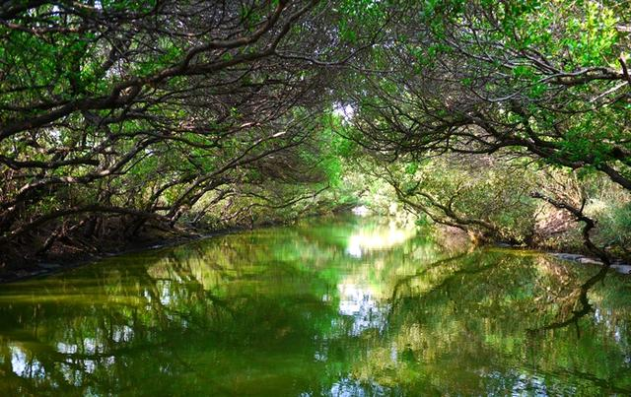

- 如果我要帶三個朋友一起進行台江一日遊的行程規劃，我會安排什麼樣的行程？考量主因為何？使用什麼交通工具？行程中美食或小吃介紹。預計花費多少錢？
（1）行程安排：第一天早上先買早餐後去四草綠色隧道搭船，中午在四草附近吃飯，搭完去台江國家公園散步，接下來去正統鹿耳門聖母廟拜拜，然後回家.
（2）考量主因：時間
（3）交通工具： □腳踏車；□公車；□計程車；□家人開車；□步行；□其他
（4）行程中美食或小吃介紹：田媽媽臺江美食棧
（5）估計費用：1000

